***NEWS RELEASE***　　　　　　　　 **国土交通省 神戸運輸監理部**



こうべぇ

**令和７年７月９日資料配布**

**海事振興部　貨物・港運課**

**国際物流の仕組みについて知って欲しい**

**～高等学校の生徒に国際物流について学んでいただきます～**

神戸運輸監理部は、海事人材の確保・育成に向けて、学生・生徒などを対象に「海」や「船」、「港」に関する理解を深めていただくことを目的とした出前授業を行っています。

このたび、７月１５日（火）に港湾職業能力開発短期大学校神戸校及び神戸国際コンテナターミナルで出前授業を行います。

神戸運輸監理部では、青少年が海や船、港について知る機会を通じて学び、海運業や港湾運送事業が我が国の経済や、国民生活を支えていることを知っていただくことを目的とした取組として、出前授業を行っています。

また、私立須磨学園高等学校では「将来の進路について具体的に考える機会であるキャリア教育の一環」として各分野の企業見学などに取り組まれています。

今般、国際物流における海運や港湾運送の役割などについて学んでいただき、生徒たちの住む神戸の港に親しみを感じ、興味を持っていただくとともに、国際物流に関係する仕事を目指す契機となるよう、出前授業を実施することとなりました。実施にあたっては、港湾職業能力開発短期大学校神戸校及び神戸国際コンテナターミナルを運営する商船港運株式会社と協働します。

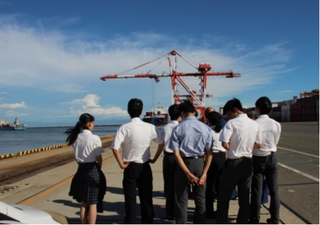

**出前授業の概要**

日　時 ： 令和７年７月１５日（火）　１３時００分～

場　所 ： 港湾職業能力開発短期大学神戸校

　　　　　　　及び神戸国際コンテナターミナル

住　所　：　神戸市中央区港島８－１１－４ほか

対　象　：　私立須磨学園高等学校　１年生１２名

**過去の出前授業の様子**

|  |  |  |
| --- | --- | --- |
| 配布先 |  | 取材申込・問い合わせ先 |
| 神戸海運記者クラブ  神戸民放記者クラブ | 神戸運輸監理部　海事振興部  貨物・港運課　　　担当：豊永  　　電話：０７８－３２１－３１４７（直通） |